INDICAÇÃO Nº 1569/2017

Indica ao Poder Executivo Municipal a limpeza e retirada de mato e no Centro das Artes e Esportes Unificados (CEU) “Oriovaldo Inácio”, cito à Av. Alonso Keese Dodson, Jd. das Orquídeas.

Excelentíssimo Senhor Prefeito Municipal,

Nos termos do Art. 108 do Regimento Interno desta Casa de Leis, dirijo-me a Vossa Excelência para sugerir que, por intermédio do Setor competente, sejam realizadas limpeza e retirada de mato alto no Centro das Artes e Esportes Unificados “Oriovaldo Inácio”, no bairro Jd. das Orquídeas.

Justificativa:

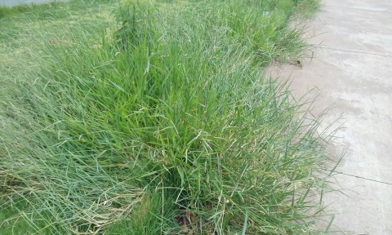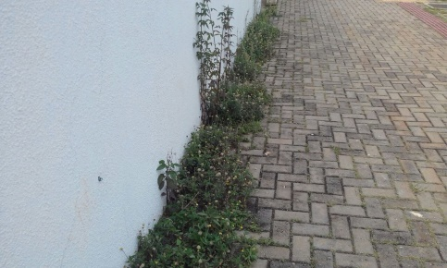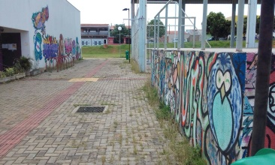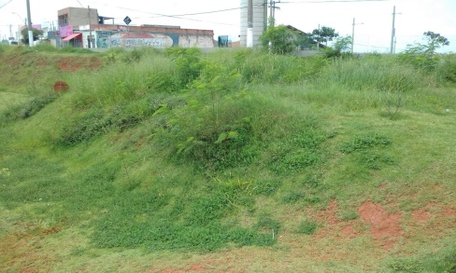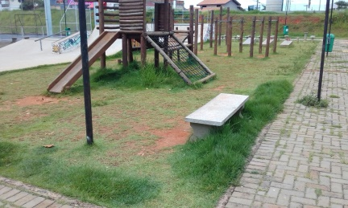

Conforme relatos dos moradores daquele bairro e usuários daquele Centro de Esportes, e visita “in loco”, o mato está muito alto, necessitando urgentemente de capinação e retirada do mato.

Plenário “Dr. Tancredo Neves”, em 10 de fevereiro de 2017.

Paulo Cesar Monaro

Paulo Monaro

-Vereador Líder Solidariedade-

